INFORMACIÓN PARA LOS MEDIOS
Würth Elektronik funda la empresa local belga
La recompensa del éxito
Waldenburg (Alemania), 20 de febrero de 2020 – Würth Elektronik continúa su curso de expansión internacional y el 29 de enero de 2020 celebró la inauguración de Würth Elektronik België BV como la 23ª oficina de ventas. Desde Turnhout, al este de Amberes, los desarrolladores y productores de electrónica de toda Bélgica y Luxemburgo cuentan con el apoyo de cinco comerciales técnicos de ventas respaldados por una oficina de tres personas. Los componentes y las muestras se suministran en un plazo de 24 horas desde los almacenes centrales de Alemania y Francia.
Würth Elektronik lleva operando en Bélgica con empleados locales desde 2006. Ahora ha tenido lugar la conversión a una empresa local propia. «La fundación de la nueva empresa es el paso lógico del desarrollo positivo del Grupo Würth Elektronik eiSos en BeNeLux. Así se han creado las bases para un mayor crecimiento, afirmó Thomas Schrott, CEO del Grupo Würth Elektronik eiSos, con motivo de la fundación de la oficina de ventas belga. Dimitri Verhaert ocupa el cargo de Country Manager, que estableció Würth Elektronik en el mercado belga con éxito creciente desde 2006.

Imágenes disponibles
Las siguientes imágenes se encuentran disponibles para impresión y descarga en: http://www.htcm.de/kk/wuerth

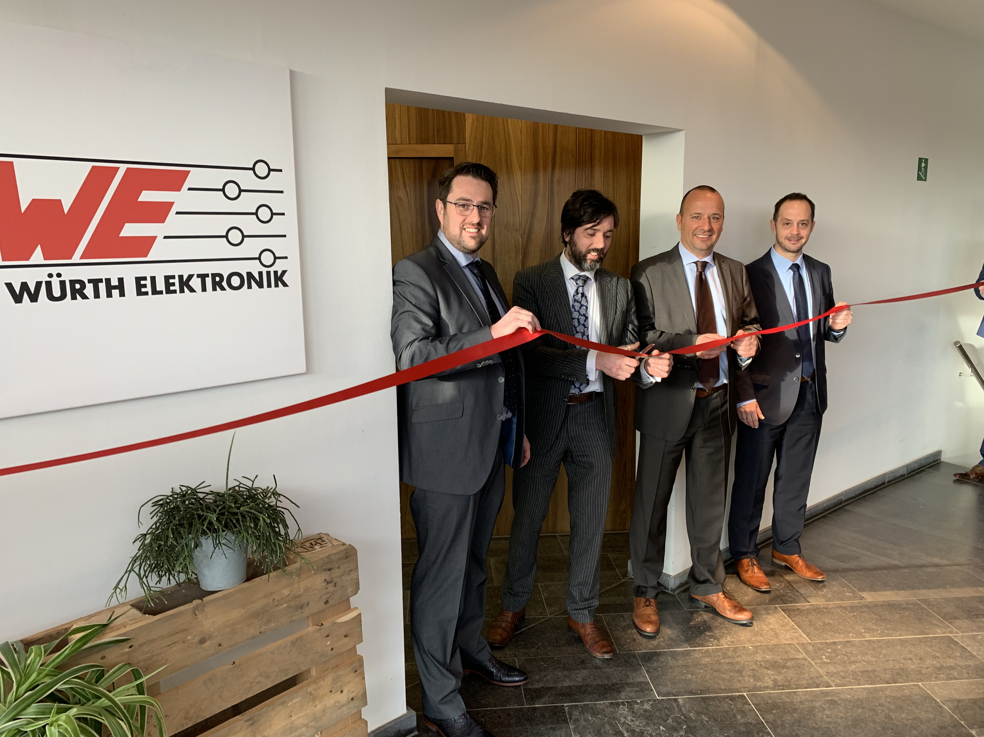Fuente de la imagen: Würth Elektronik
Inauguración de Würth Elektronik België BV: Niels Braams, Country Manager Países Bajos, Dimitri Verhaert, Country Manager Bélgica, Thomas Schrott, CEO del grupo Würth Elektronik eiSos y Sebastian Valet, Dirección en Würth Elektronik eiSos (de izq. a der.)

Acerca del Grupo Würth Elektronik eiSos
El Grupo Würth Elektronik eiSos es un fabricante de componentes electrónicos y electromecánicos para la industria electrónica y facilitador tecnológico para soluciones electrónicas orientadas al futuro. Actualmente, la empresa emplea a 300 trabajadores y generó una facturación de 822 millones de euros en 2019. Würth Elektronik eiSos es uno de los mayores fabricantes europeos de componentes pasivos y opera en 50 países. Sus plantas de producción en Europa, Asia y América del Norte suministran productos a un creciente número de clientes en todo el mundo.
La gama de productos incluye componentes de CEM, inductores, transformadores, componentes de RF, varistores, condensadores, resistencias, cuarzos, osciladores, módulos de potencia, transferencia de potencia inalámbrica, LED, sensores, conectores, elementos para fuentes de alimentación, interruptores, pulsadores, tecnología de conexión, portafusibles, así como soluciones para la transmisión inalámbrica de datos.
La orientación de servicio única de la empresa se caracteriza por la disponibilidad de todos los componentes del catálogo desde el almacén sin una cantidad mínima de pedido, muestras gratuitas y un amplio apoyo por parte del personal técnico de ventas y herramientas de selección.
Gracias a la asociación tecnológica con el equipo de fórmula E Audi Sport ABT Schaeffler y el apoyo en la competición Formula Student, la empresa muestra su fuerza innovadora en el segmento de la eMobility (www.we-speed-up-the-future.com).
Würth Elektronik eiSos forma parte del Grupo Würth, líder del mercado mundial de la tecnología de montaje y fijación.
Würth Elektronik: more than you expect!
Más información en www.we-online.com

Más información:  Würth Elektronik eiSos GmbH & Co. KG  Sarah Hurst  Max-Eyth-Strasse 1  74638 Waldenburg  Alemania  Tel.: +49 7942 945-5186  Correo electrónico:  sarah.hurst@we-online.de  www.we-online.de | Contacto para la prensa:  HighTech communications GmbH  Brigitte Basilio  Brunhamstrasse 21  80339 München  Alemania  Tel.: +49 89 500778-20  Fax: +49 89 500778-77  Correo electrónico: b.basilio@htcm.de  www.htcm.de

